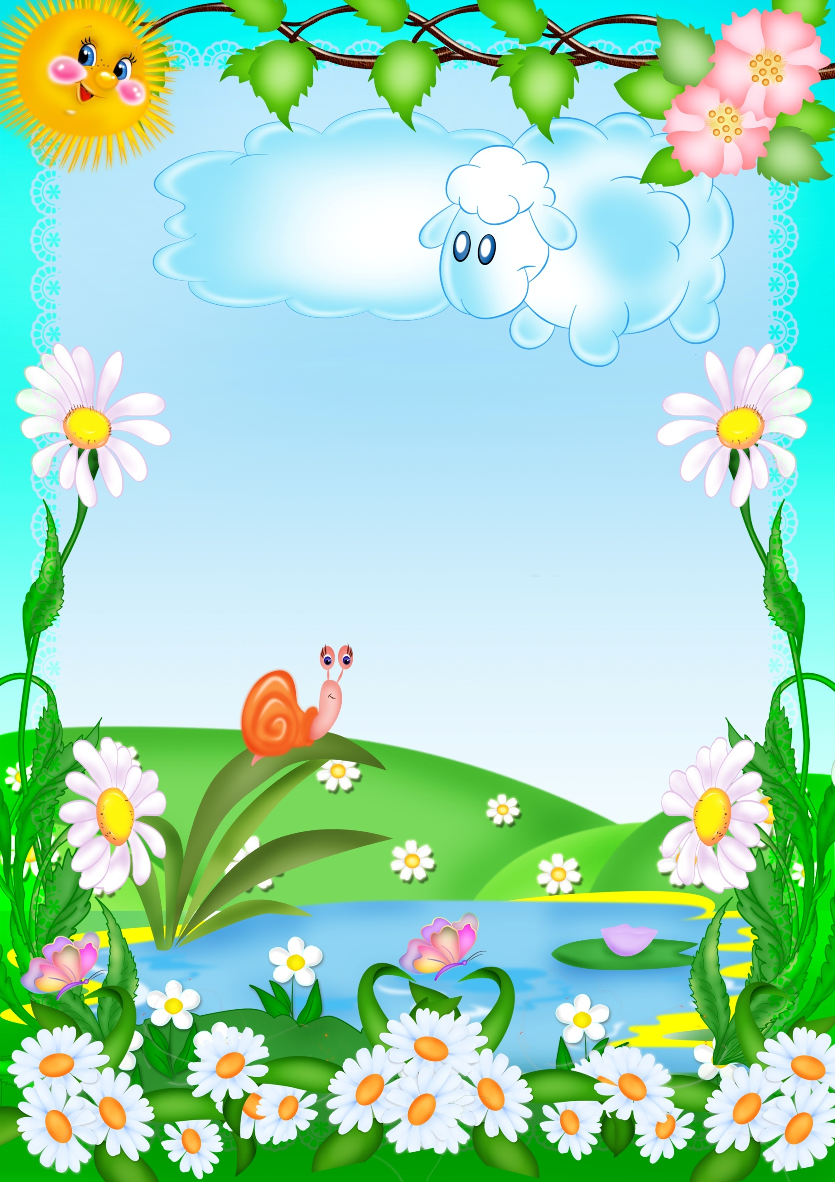

Публичный доклад
Муниципального дошкольного образовательного учреждения
детского сада
комбинированного вида № 110
за 2013 – 2014 учебный год

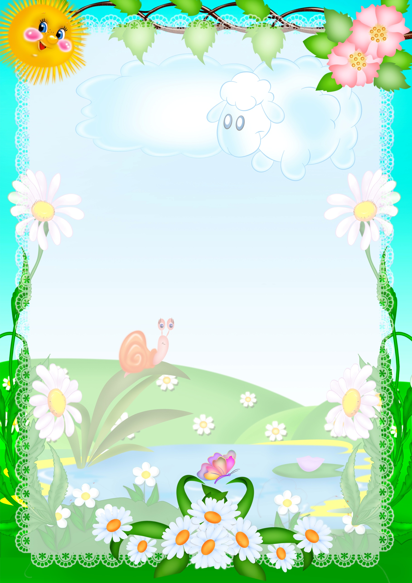

Общая характеристика МДОУ детского сада № 110

Юридический адрес: 150057 город Ярославль, проезд Подвойского, дом 7б
Контактные телефоны: 44-02-58, 94-28-39
Электронная почта: yardou110@yandex.ru
Адрес в сети Интернет: http://mdou110.edu.yar.ru
Руководитель учреждения: и.о. заведующей Копрова Наталья Викторовна
Год постройки – 1976
Учредитель детского сада: Департамент образования мэрии города Ярославля
Директор департамента образования Ченцова Александра Ивановна
Заместитель директора департамента Иванова Елена Анатольевна
Предварительная запись на прием ведется по телефону: 40-51-00
Телефон отдела дошкольного образования: 40-51-42
Адрес сайта в сети интернет www.yar-edudep.ru
Адрес: Волжская набережная, 27

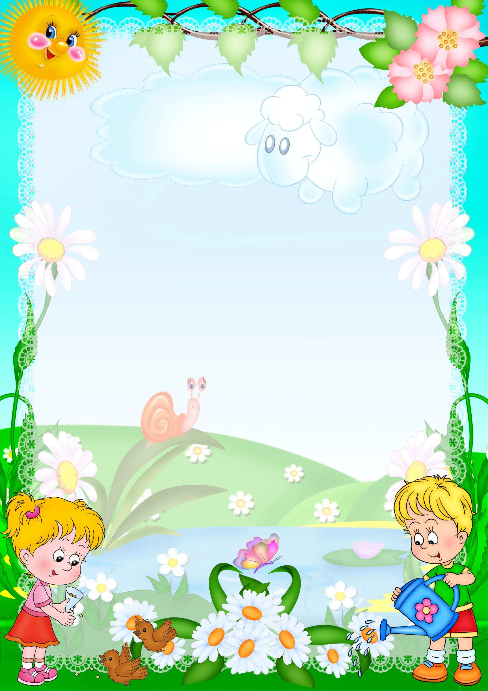

Контингент
Общее число воспитанников на 01.06.2014 г. – 220 детей
Инфраструктура ДОУ – 11 групп 12 часового пребывания:
- 2 группы для детей раннего возраста
- 7 общеразвивающих групп для детей дошкольного возраста
- 2 специализированные группы для детей дошкольного возраста с нарушением речи

Кадровое обеспечение
воспитательно-образовательного процесса
- И.О. заведующей
- 1 старший воспитатель
- 3 учителя-логопеда
- 1 педагог-психолог
- 2 музыкальных руководителя
- 1 инструктор по физкультуре
- 20 воспитателей

Из них:
с высшей категорией – 4 человек
с первой категорией – 9 человек
соответствие должности – 5 человек

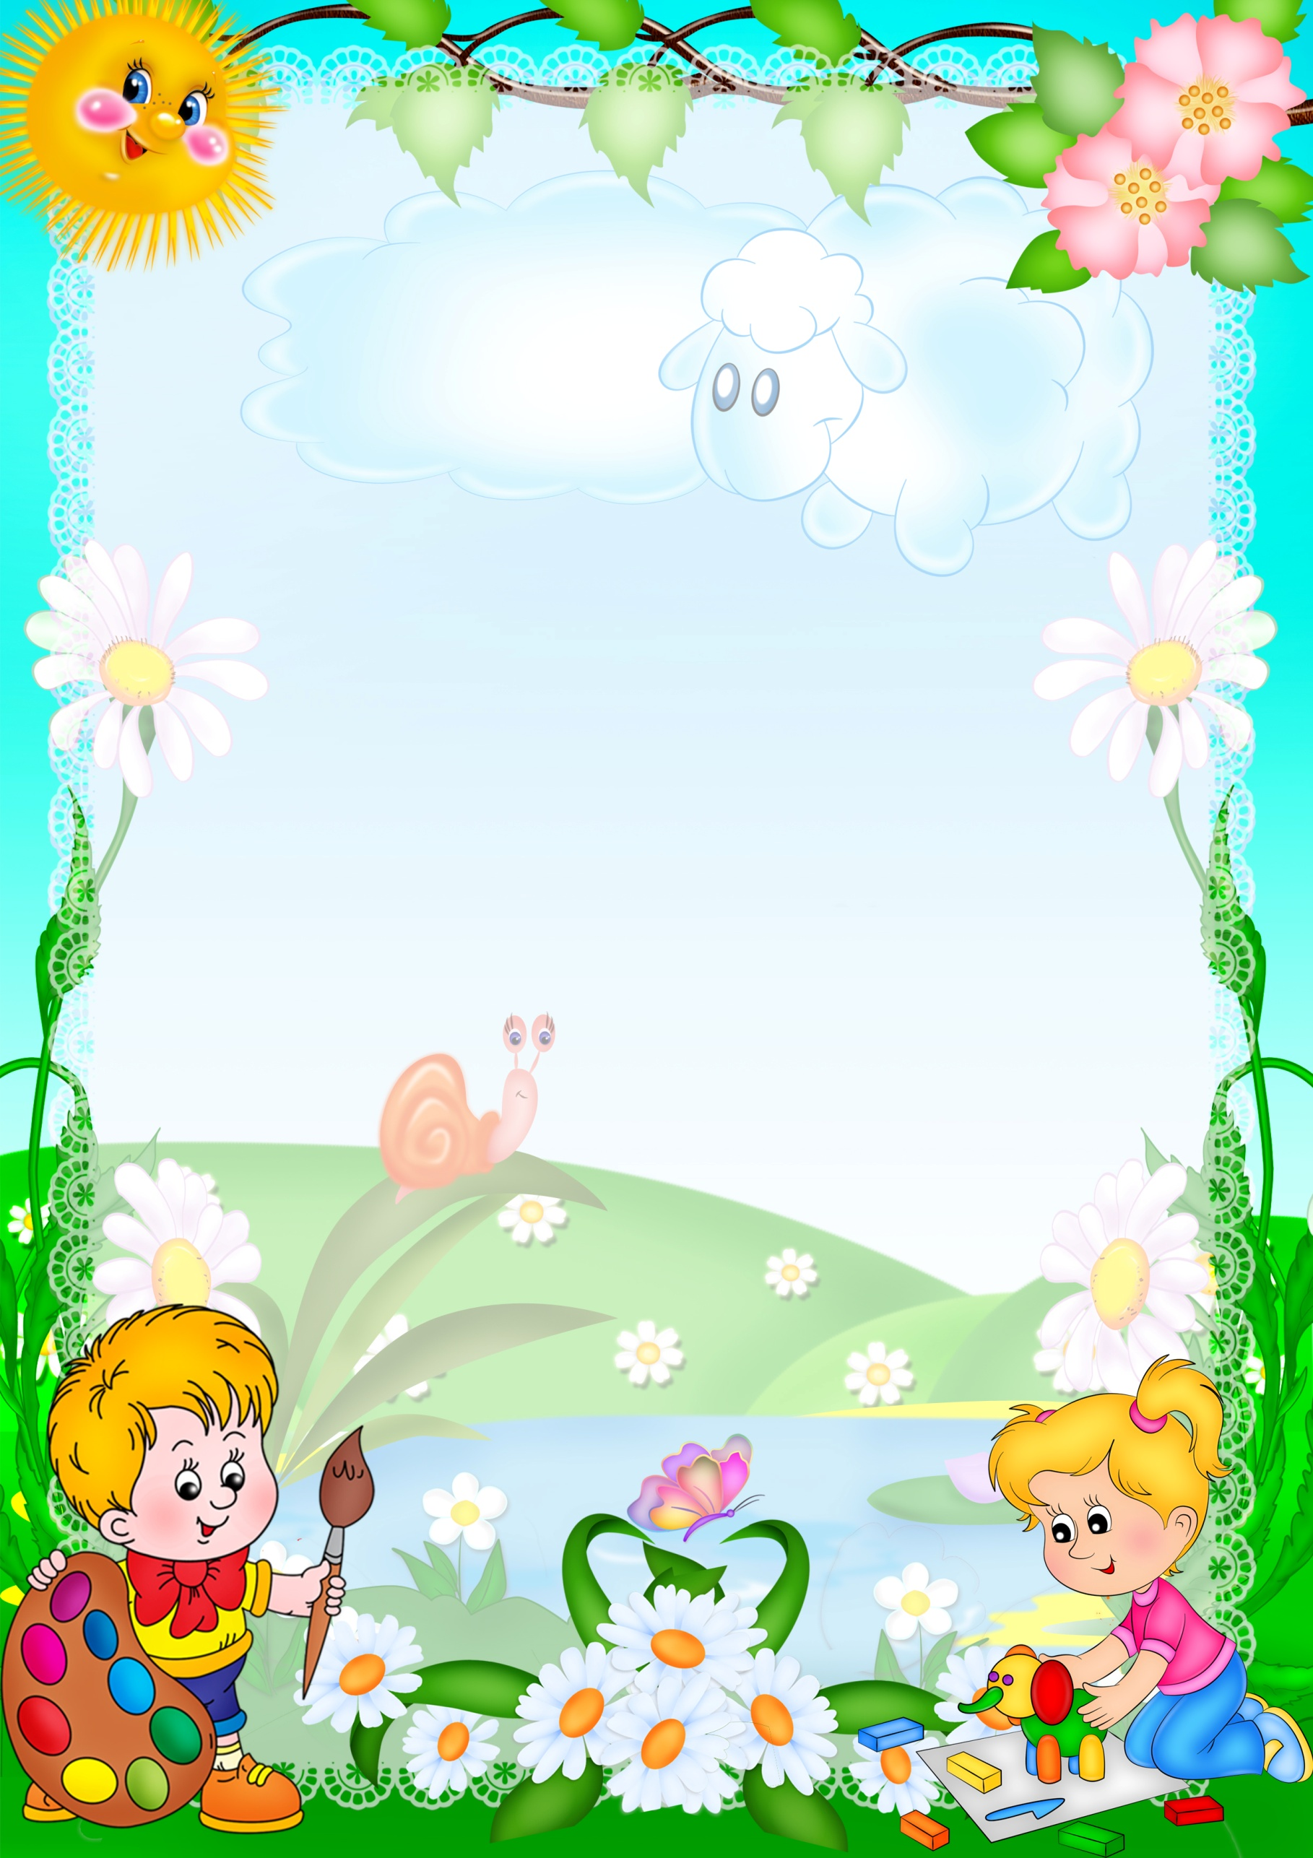

Методическое обеспечение
воспитательно-образовательного процесса
- Основная общеобразовательная программа дошкольного образования
МДОУ детского сада комбинированного вида № 110 разработана на основе Программы воспитания, образования и развития детей дошкольного возраста в условиях детского сада «Радуга» (авторы: Т.Н.Доронова, С.Г.Якобсон, Е.В.Соловьёва, Т.И.Гризик, В.В.Гербова).
- Кроха» научно-обоснованной программой и методикой воспитания и развития детей до 3х лет (авторы: Г.Г.Григорьева и др.)
- Программой коррекционной работы по развитию речи с детьми логопедических групп (ОНР) (авторы: Т.Б.Филичева, Г.В.Чиркина)

Элементами парциальных программ:
- Региональная программа «Я и моя Родина» (Л.В.Кокуева)
- «Здоровый дошкольник» социально-оздоровительная технология XXIвека (Ю.Ф.Змановский)
- «Организация безопасности жизнедеятельности» (Р.Б.Стеркина)
- «Я, ты, мы» Социально-эмоциональное развитие детей от 3х до 6 лет (авторы: О.Л.Князева, Р.Б.Стеркина)
- «Программа воспитания и обучения в детском саду» (М.А.Васильевой, В.В.Гербовой, Т.С.Комаровой)

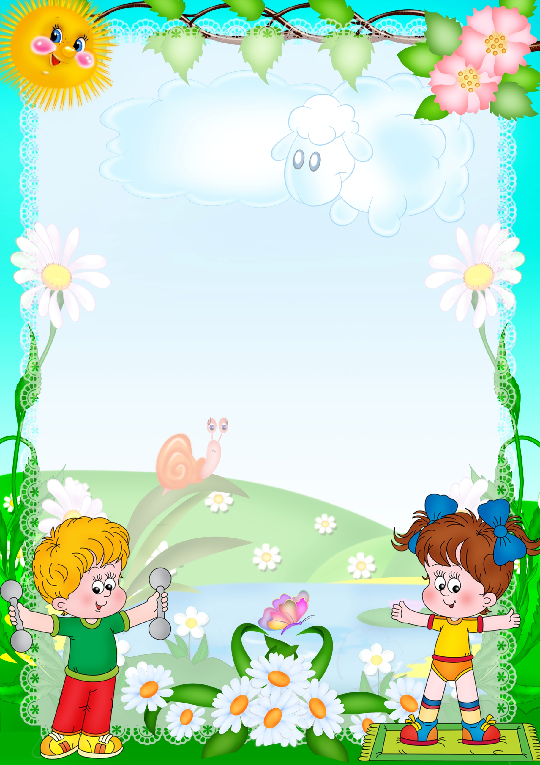

Основные направления:
- Физкультурно-оздоровительная работа
- Художественно-эстетическое развитие
- Коррекционное развитие
Цель:
- обеспечить индивидуальное развитие каждого ребёнка с учетом имеющегося у него психического и физического состояния здоровья, формирования психической готовности к обучению в школе, развитие восприятия, воображения, художественно-творческой деятельности.

Задачи:
- Продолжать работу по сохранению и укреплению физического и психического здоровья у детей дошкольного возраста:
- сформировать осознанное, бережное отношение к своему здоровью, организму, как ведущей ценности и мотивации к здоровому образу жизни.
2. Развивать речевую активность детей, используя наглядное моделирование, как средство развития связной речи ребёнка.
3. Продолжать работу по формированию профессиональной компетентности педагогов, открытости к инновациям.
4. Внедрять в работу ДОУ новые формы сотрудничества педагогов с родителями, осуществлять разностороннее развитие дошкольников в триаде: семья-педагог-ребёнок.

В детском саду функционируют:

Музыкальный зал – 1
Кабинет педагога-психолога – 1
Методический кабинет – 1
Пищеблок – 1
Кабинет секретаря-машиниста – 1
Кабинет учителя-логопеда – 1
Медицинский кабинет – 1
Изолятор – 1
Процедурный кабинет – 1
Кабинет заведующей – 1
Прачечная – 1
Кабинет музыкального руководителя – 1
Бухгалтерия – 1
Физкультурный зал – 1
Использование разнообразных форм работы с детьми
- дидактической развивающей игры
- наблюдений
- чтение художественной литературы
- бесед, решение проблемных ситуаций
- экспериментирования
- соревнований
- путешествий
- театрализованной деятельности
- работы по проекту
- инновационные технологии

Мониторинг образовательной деятельности выпускников ДОУ
2013-2014 учебный год
Всего обследовано 50 выпускников ДОУ
Из них:
- высокий уровень – 56 %
- выше среднего – 29 %
- средний – 15 %
- ниже среднего – 0 %

Успешное усвоение знаний, умений, навыков:
- комплексный подход
- личностно-ориентированный подход к каждому ребенку
- при взаимодействии педагогов, родителей, медицинского персонала при включении различных видов деятельности
Здоровье воспитанников
Мероприятия по оздоровлению:
- правильное питание
- режим дня
- гимнастика
- прогулки
- физкультурные занятия
- подвижные игры
- закаливающие процедуры

Материально-техническое обеспечение
воспитательно-образовательного процесса.

В течение года отремонтировано:
- косметический ремонт кабинета педагога-психолога;
- косметический ремонт методического кабинета;
- замена линолеума в группах.

В группы приобретена детская и игровая мебель.

Обеспечение безопасности в ДОУ
Обеспечение безопасности ДОУ является одним из важнейших направлений работы. Был проведен ряд мероприятий, направленных на формирование системы безопасности ДОУ. К ним можно отнести: инструктажи сотрудников по технике безопасности, по пожарной безопасности, по охране труда, инструктажи сотрудников по повышению антитеррористической безопасности и т.д., учебные тренировки по эвакуации из здания ДОУ при пожаре и угрозе взрыва; проведение месячников «Пожарной безопасности»; «Безопасности дорожного движения». В течении года во всех группах проведен ряд занятий для детей по основам безопасности жизнедеятельности ( в соответствии с тематическим планированием).
Установлены «Тревожная кнопка», домофон, видеонаблюдение. Ежегодно ДОУ заключает договор с отделом вневедомственной охраны при УВД по Кировскому району г. Ярославль по обслуживанию тревожной кнопки.

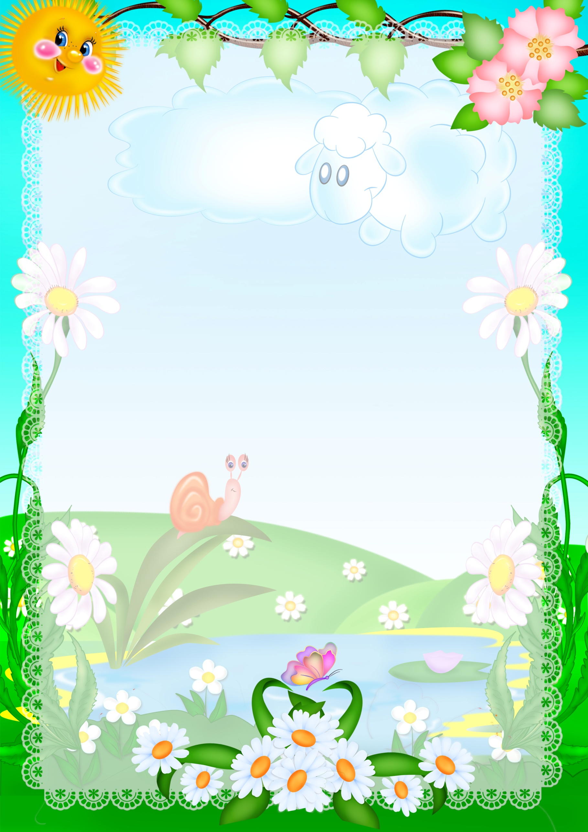

Социальная активность и социальное партнерство
МДОУ детский сад комбинированного вида № 110
Департамент образования мэрии г.Ярославля
Институт развития образования
Городской центр развития образования

Детская поликлиника

ЯГПУ
им. К.Д. Ушинского
МДОУ детский сад комбинированного вида № 110

МОУ СОШ № 6

Дом творчества

ГУЯО
ЦО и ККО

ДК “Нефтяник”

МСГИ
Кафедра дефектологии

Отчет о результатах финансово-хозяйственой деятельности
МДОУ детского сада № 110 в 2013 году

Доходы
Субсидии на выполнение гос.задания | 21 528 463
Целевые субсидии | 3 661 281,19
Бюджетные инвестиции | 0
Оказание платных услуг и иной приносящей доход деятельности | 2 623 760,24
ИТОГО | 27 813 504,43
Расходы
Заработная плата и начисления на выплаты по оплате труда | 17 414 804,41
Прочие выплаты | 28 854,61
Услуги связи | 80 290,30
Коммунальные услуги | 1 913 543,48
Работы и услуги по содержанию имущества | 2 595 301,84
Увеличение стоимости основных средств | 157 242,89
Прочие расходы | 971 763,14
Прочие работы и услуги | 273 077,75
Увеличение стоимости материальных запасов | 3 265 036,86

